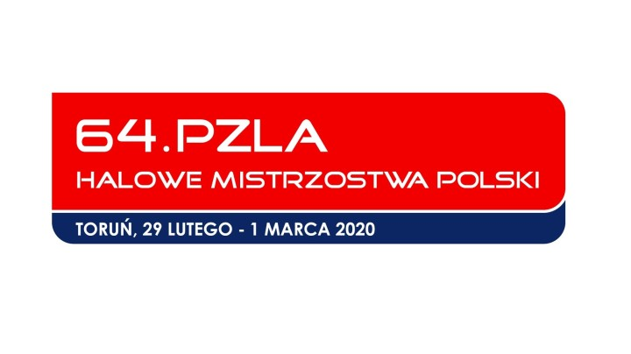
Halowe Mistrzostwa Polski Toruń
29.02 – 01.03.2020

KARTA ZGŁOSZENIOWA – KLUB KIBICA

Nazwa (instytucji, stowarzyszenia, grupy, inne) :

……………………………………………………………………………………………………………

Opiekun grupy: ………………….……………..……………................................................................

Adres: ……………………………………………………………………................................................

Telefon: …………………….....................................................................................................................

E-mail:……………………………………………………........................................................................

Liczba uczestników (min. 15 osób):

Podpis
Zakreśl dzień, w którym bierzesz udział .................................................................
Sobota (godz. 17:30 – 21:20)

Niedziela (godz. 17:00 – 21:00)

Zgłoszenia należy przesłać na adres: zgloszenia@copernicuscup.pl do dnia: 27 lutego 2020; decyduje kolejność zgłoszeń oraz uczestnictwo we wcześniejszych imprezach lekkoatletycznych organizowanych przez , liczba miejsc ograniczona! Bilety są bezpłatne.

Kontakt:
Kujawsko-Pomorski Związek Lekkiej Atletyki
ul. Gdańska 163
85-613 Bydgoszcz
tel. 52 360 82 90

